Unit 4 Lesson 22: La huerta comunitaria de la escuela

WU Observa y pregúntate: Huerta (Warm up)

Student Task Statement
¿Qué observas? ¿Qué te preguntas?
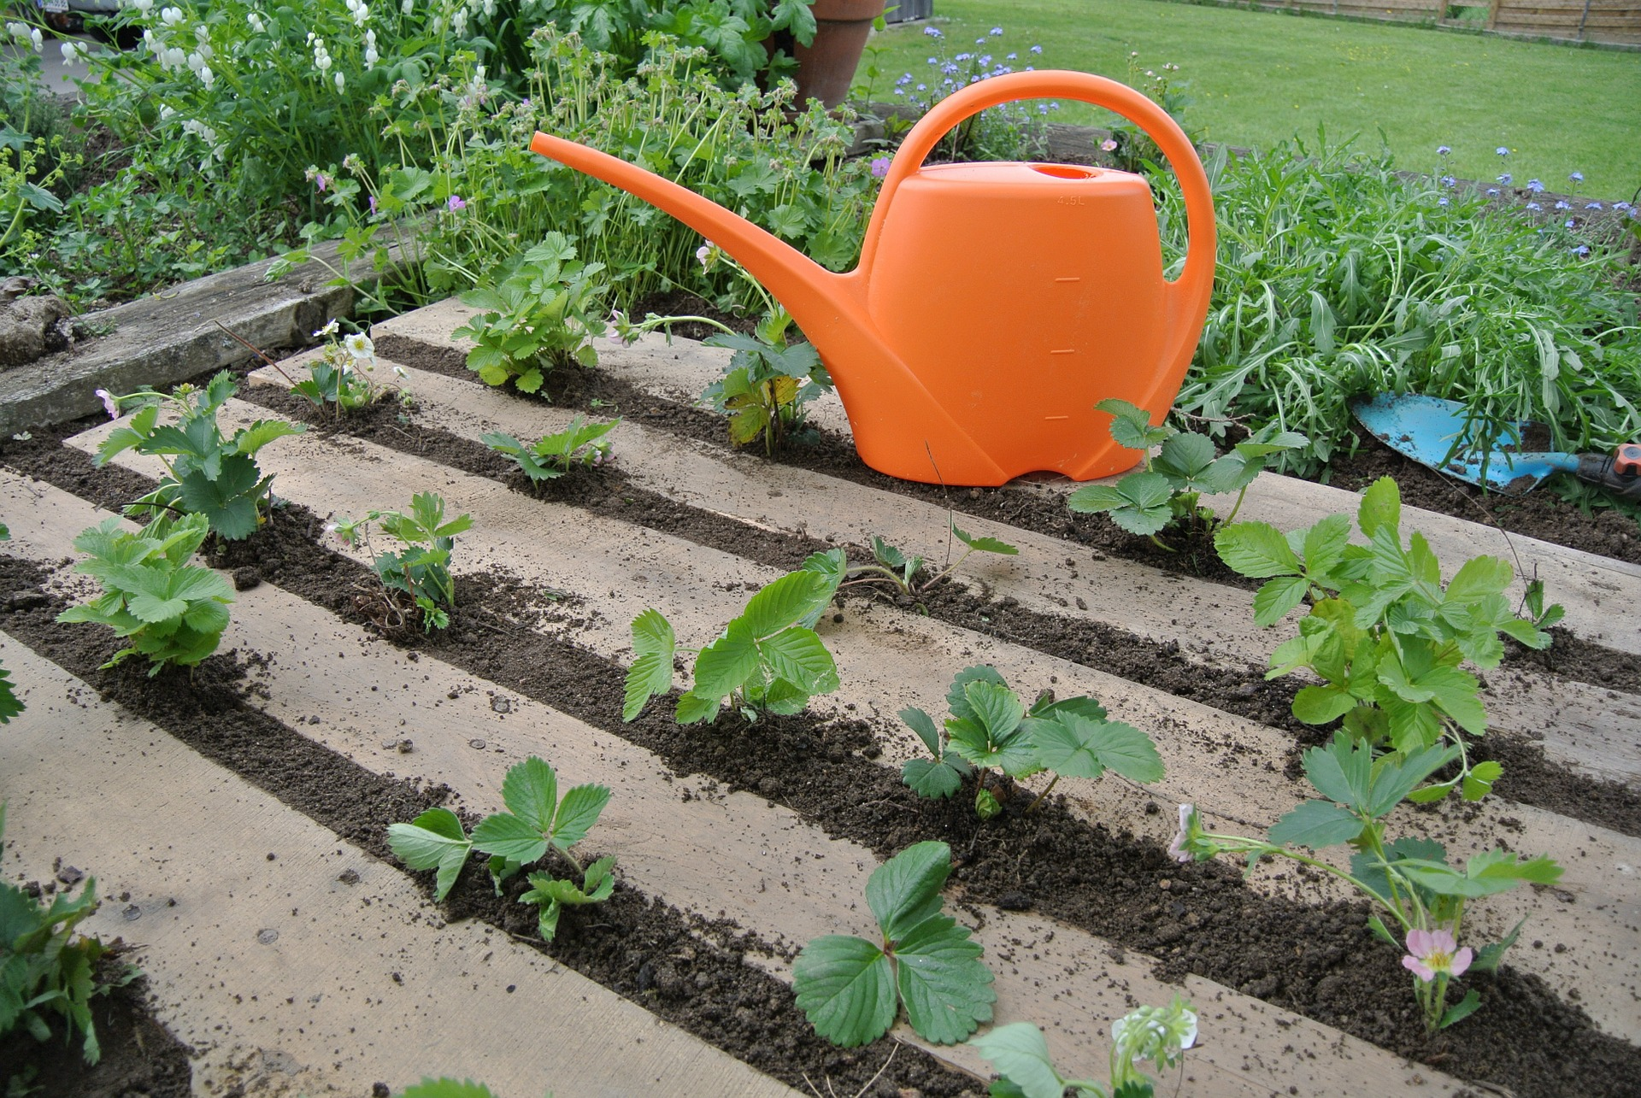

1 La producción

Student Task Statement
En cada situación, dibuja un diagrama y escribe una ecuación o una expresión.
- Una parcela de fresas tiene 7 filas con 8 plantas de fresas en cada fila.
  - ¿Cuántas plantas de fresas hay en la parcela?
  - 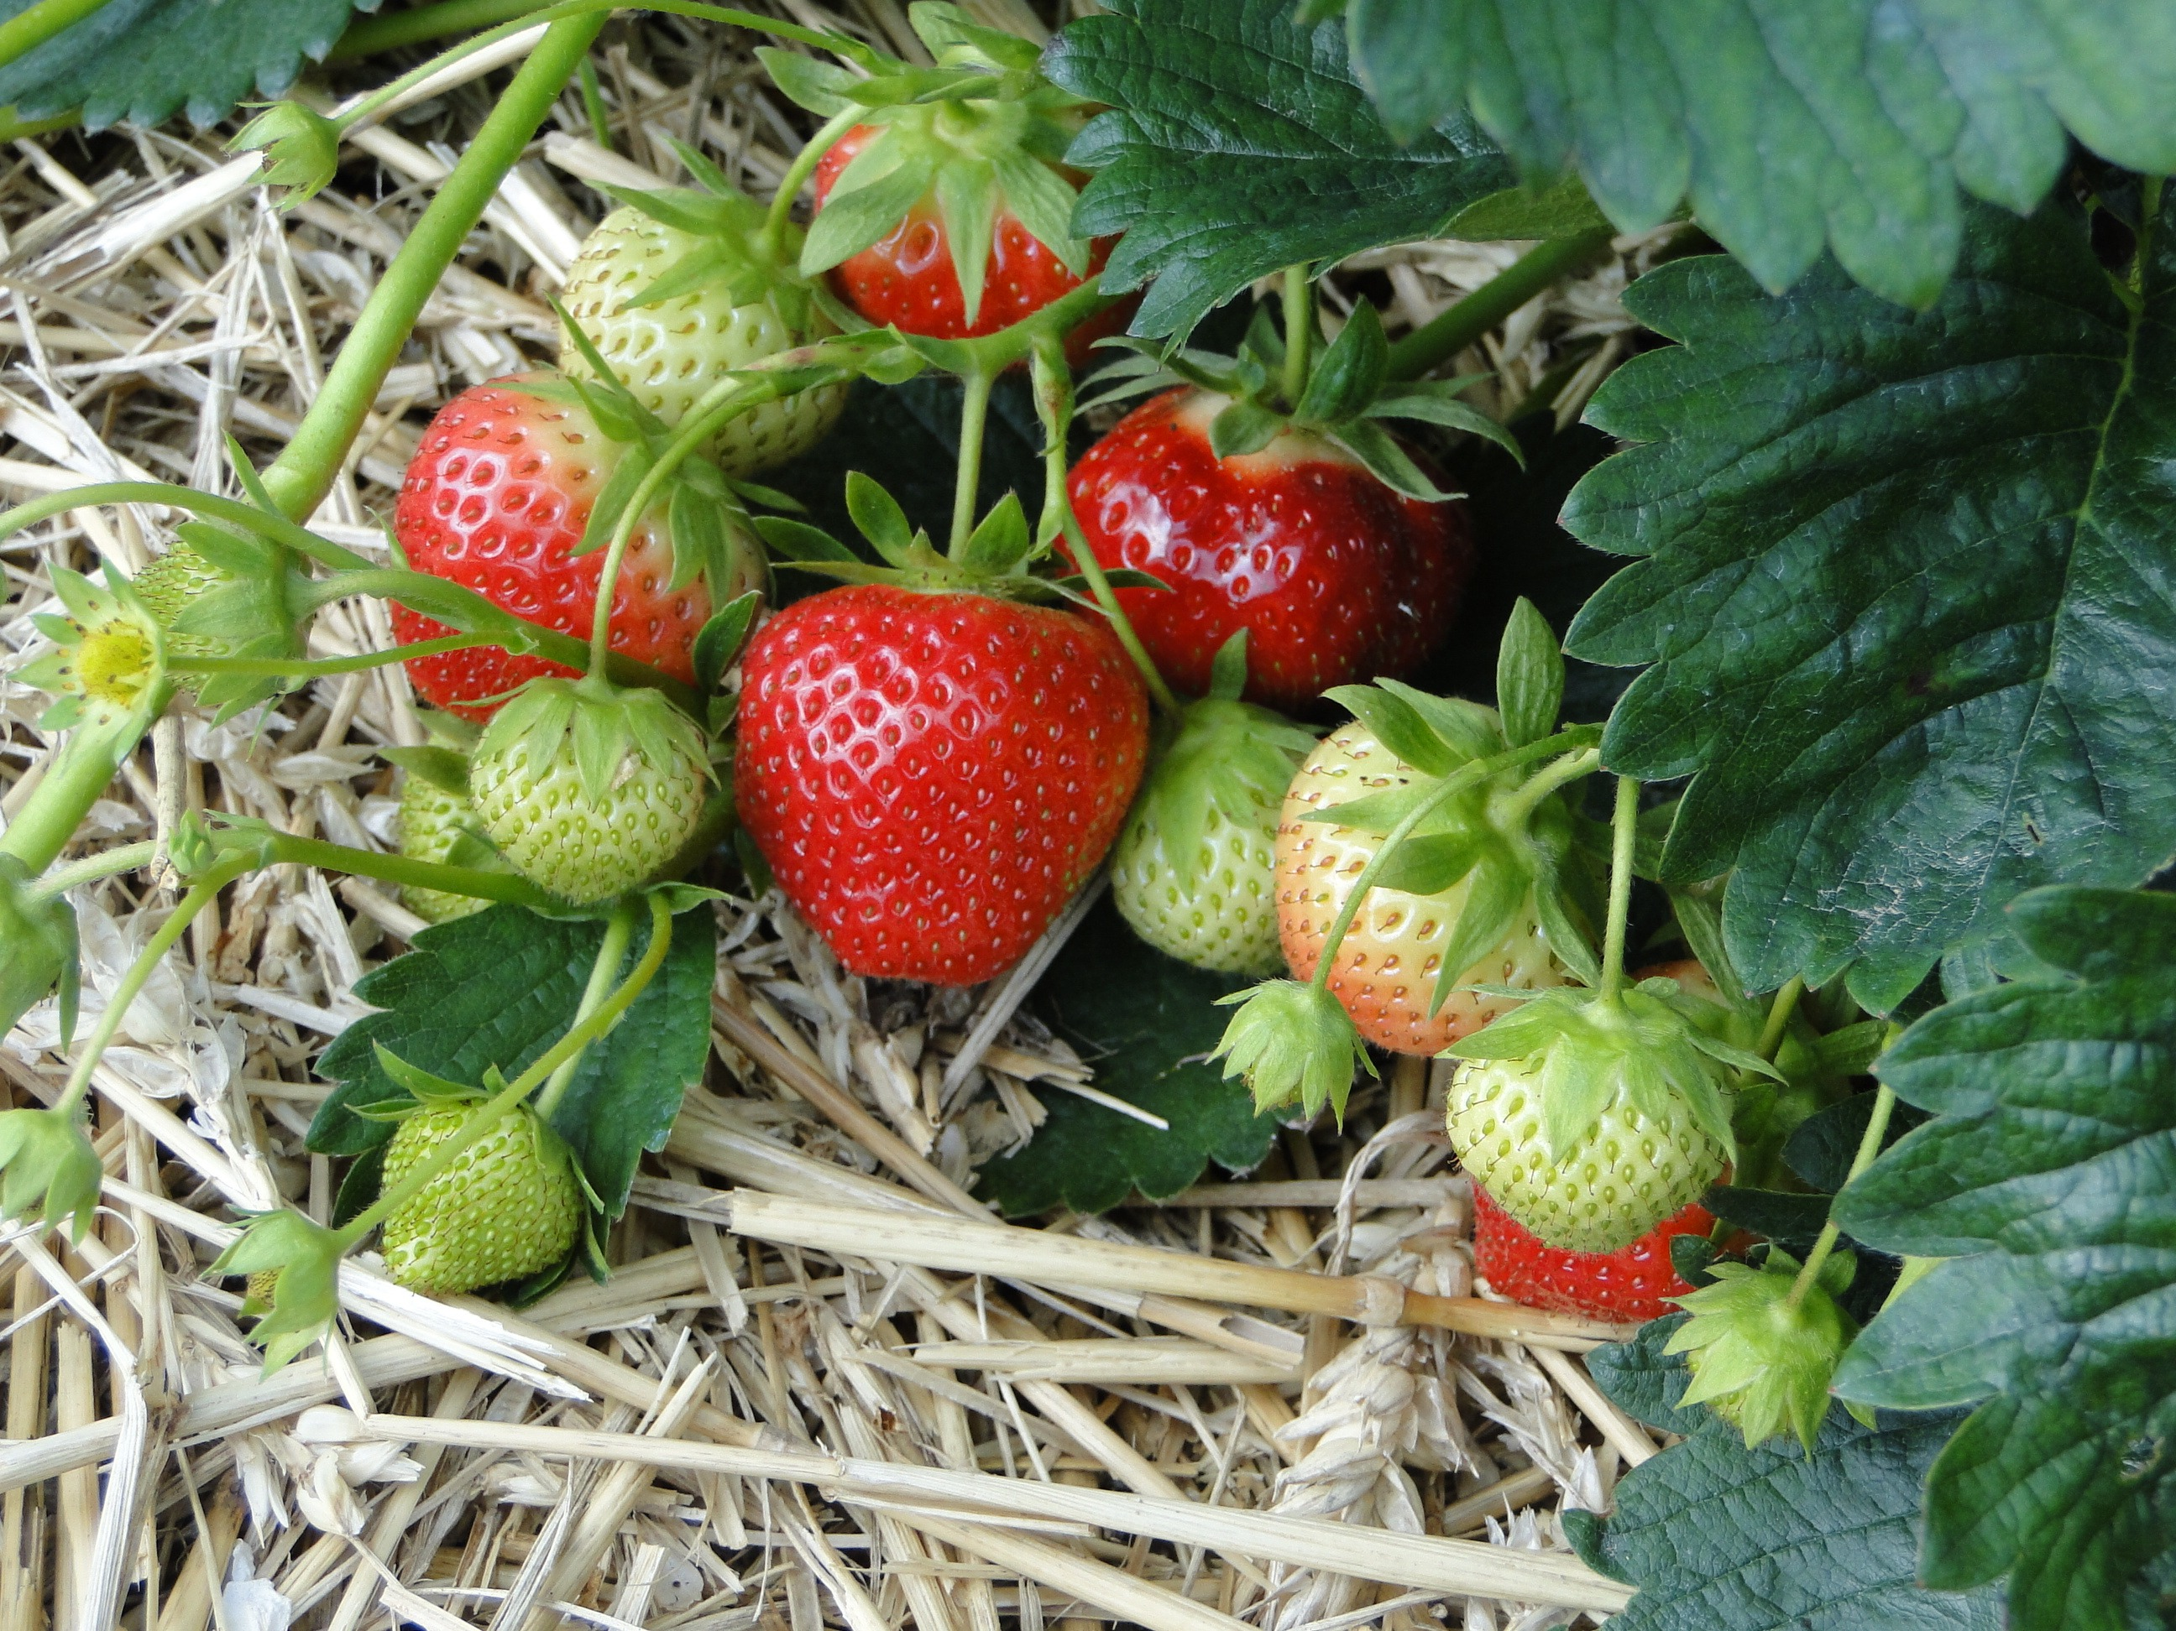
  - Para cultivar fresas de la mejor manera, las filas deben estar separadas por 4 pies. En cada fila, debe haber 2 pies de distancia entre planta y planta. ¿Qué tan larga y qué tan ancha es la parcela de fresas?
  - Se pueden cosechar 12 fresas de cada planta. ¿Cuántas fresas van a crecer en cada fila?
- Con tu compañero, tomen turnos para explicar en qué parte de su diagrama ven los números de la expresión o de la ecuación que escribieron.

2 Planeemos la huerta

Student Task Statement
- Lee la información sobre algunas plantas que puedes cultivar en una huerta. Luego, marca 2 tipos de plantas que quieras cultivar en tu parte de la huerta de la escuela.
  - fresas
  - melón cantalupo
  - calabacín
  - tomates
  - frijoles pintos
  - papas
- Planea tu huerta. Tus plantas deben producir entre 50 y 100 frutas o vegetales.
  - ¿Cuántas plantas de cada tipo vas a cultivar?
  - Predice cuántas frutas o vegetales vas a producir. Muestra o explica tu razonamiento.
- Haz un diagrama que muestre cómo están organizadas las plantas y cuánto espacio se necesita.
Requisitos para el cultivo
fresas
- Se cultivan en parcelas
- Espacio entre filas: 4 pies
- Espacio entre plantas: 2 pies
- Cada planta produce 12 fresas.
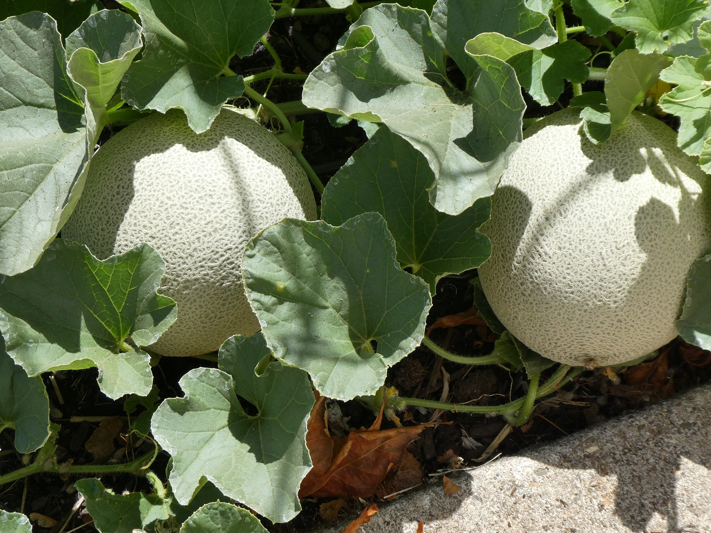
melones cantalupos
- Se cultivan en enredaderas
- Espacio entre filas: 4 pies
- Espacio entre plantas: 1 pie
- Cada planta produce aproximadamente 8 melones cantalupos.
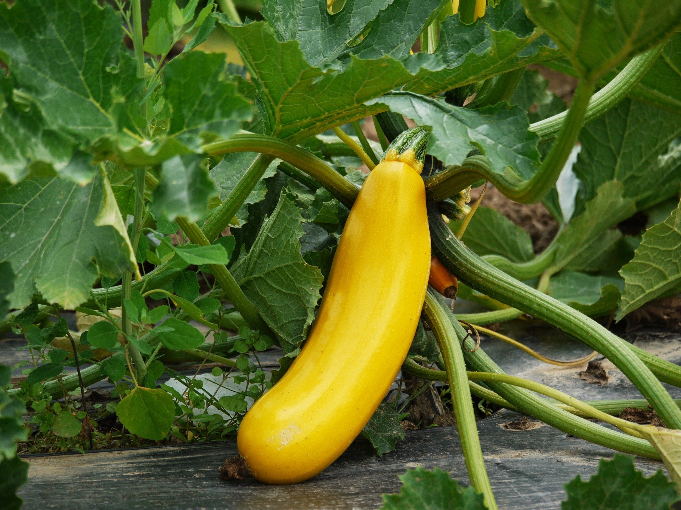
calabacín
- Se cultivan en enredaderas
- Espacio entre filas: 5 pies
- Espacio entre plantas: 1 pie
- Cada planta produce aproximadamente 8 calabacines.
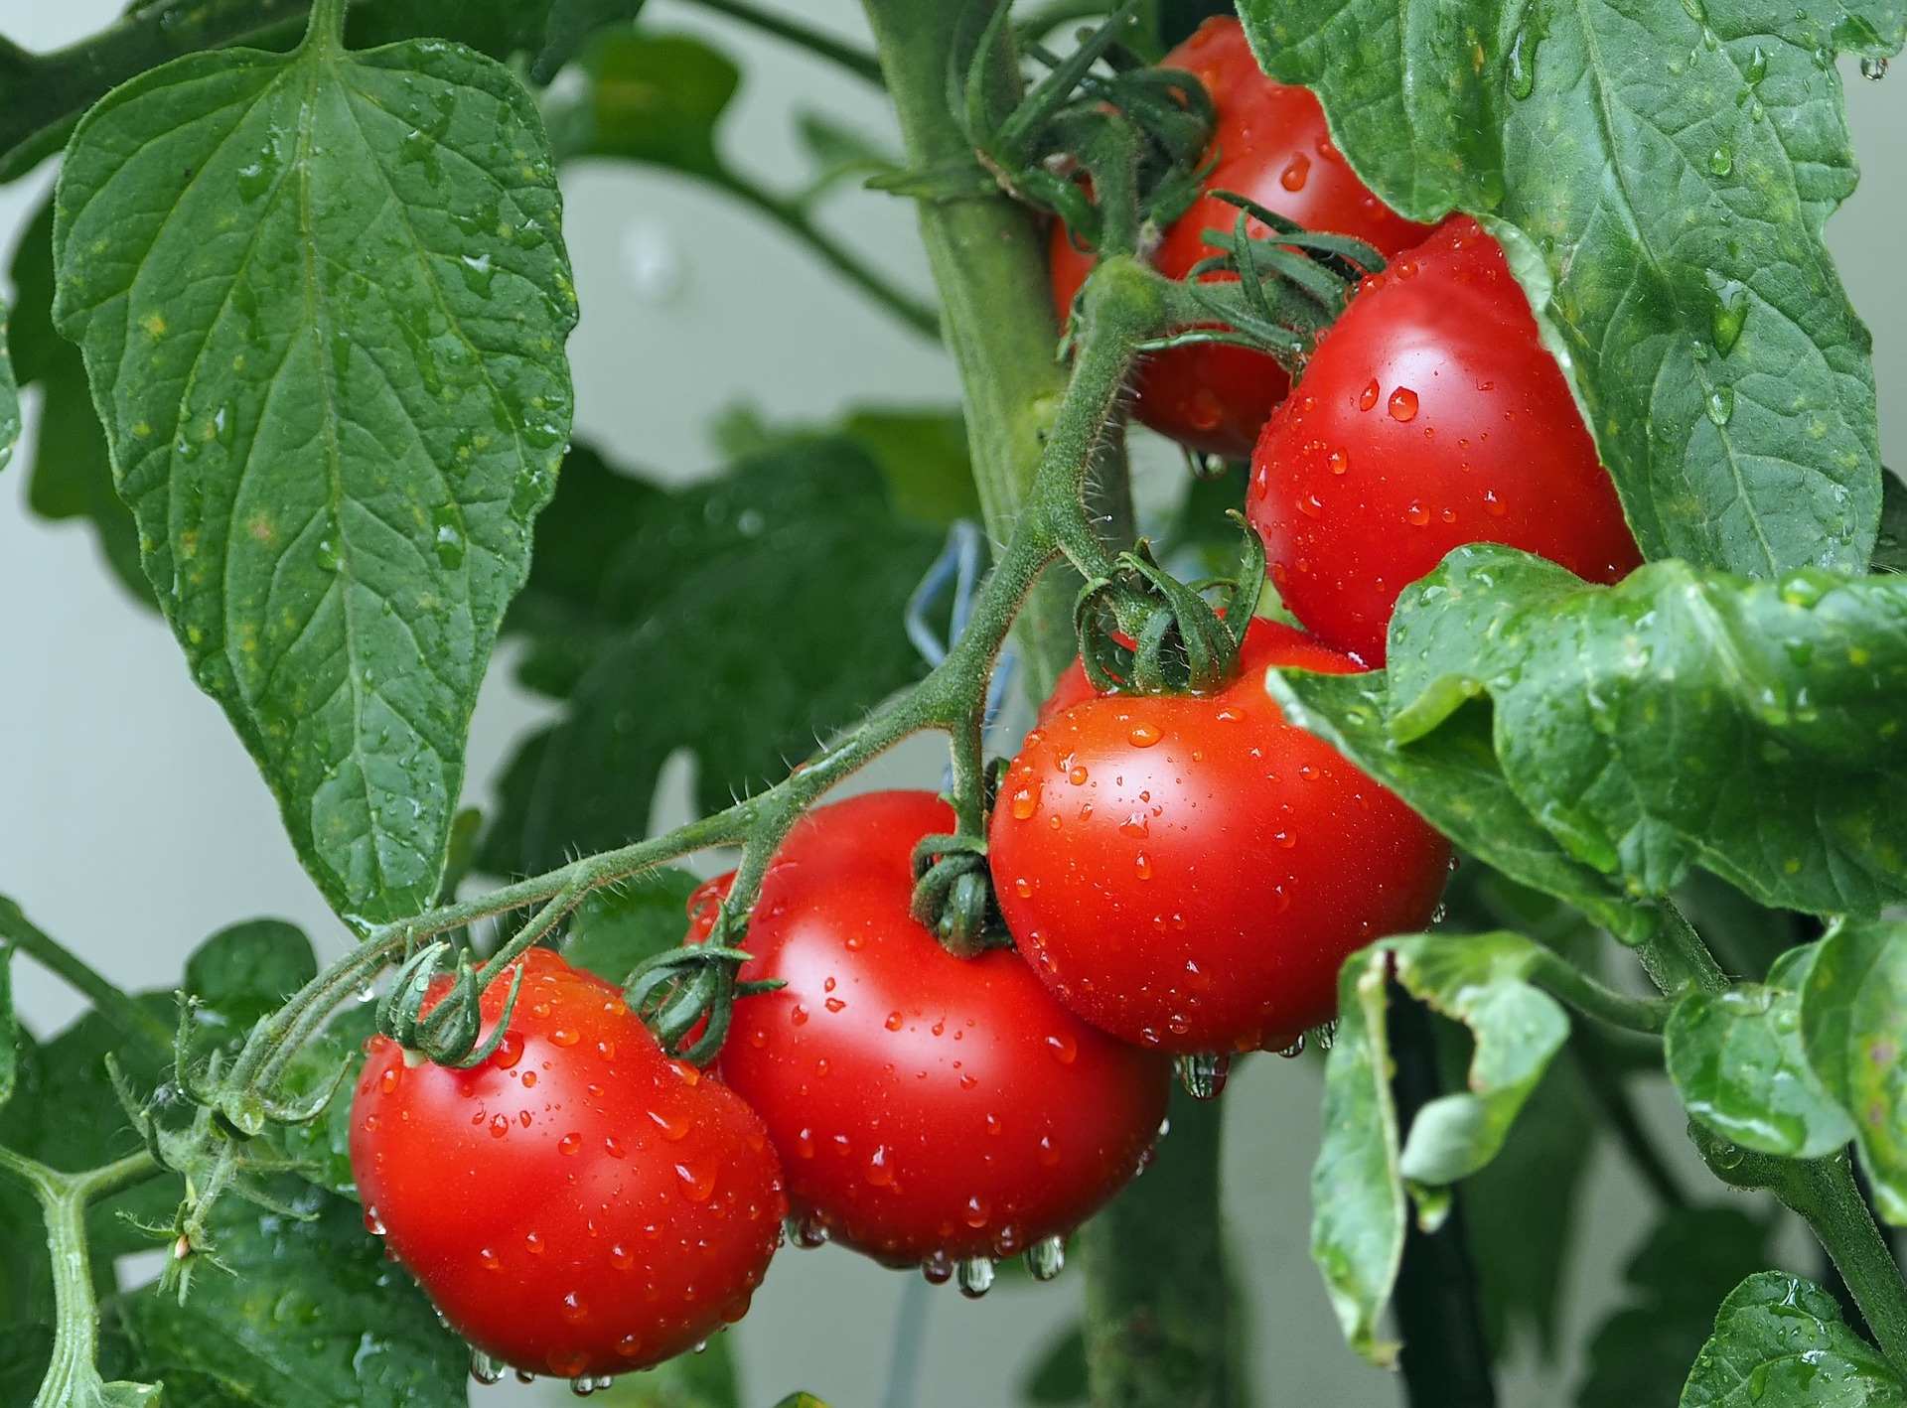
tomates
- Se cultivan en enredaderas
- Espacio entre filas: 4 pies
- Espacio entre plantas: 2 pies
- Cada planta produce aproximadamente 20 tomates.
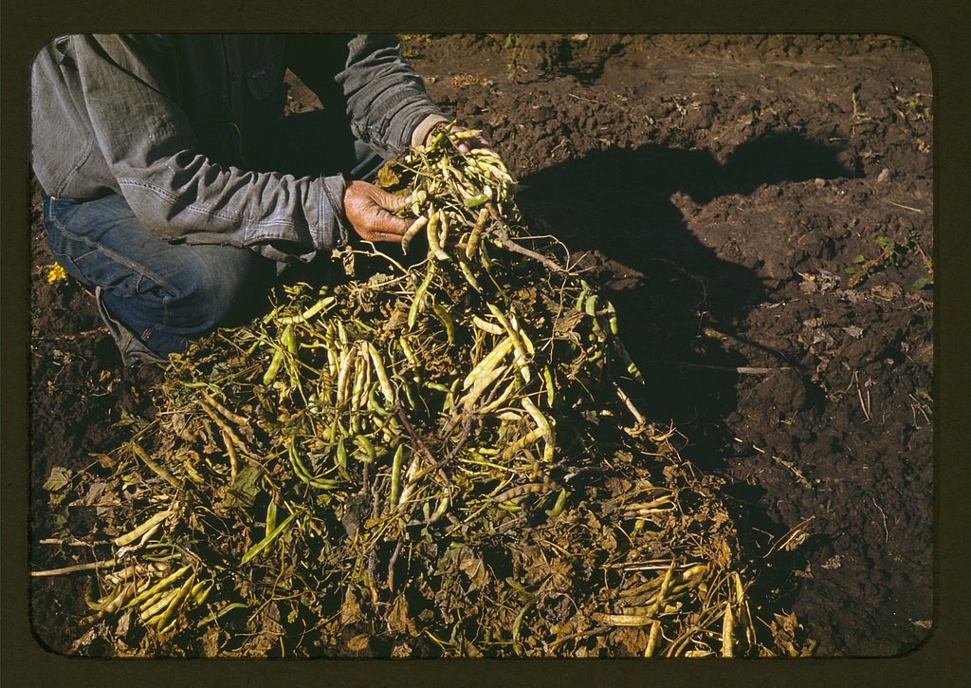
frijoles pintos
- Se cultivan en arbustos, en vainas
- Espacio entre filas: 2 pies
- Espacio entre plantas: 1 pie
- Cada planta produce entre 20 y 25 vainas y cada vaina produce aproximadamente 5 frijoles.
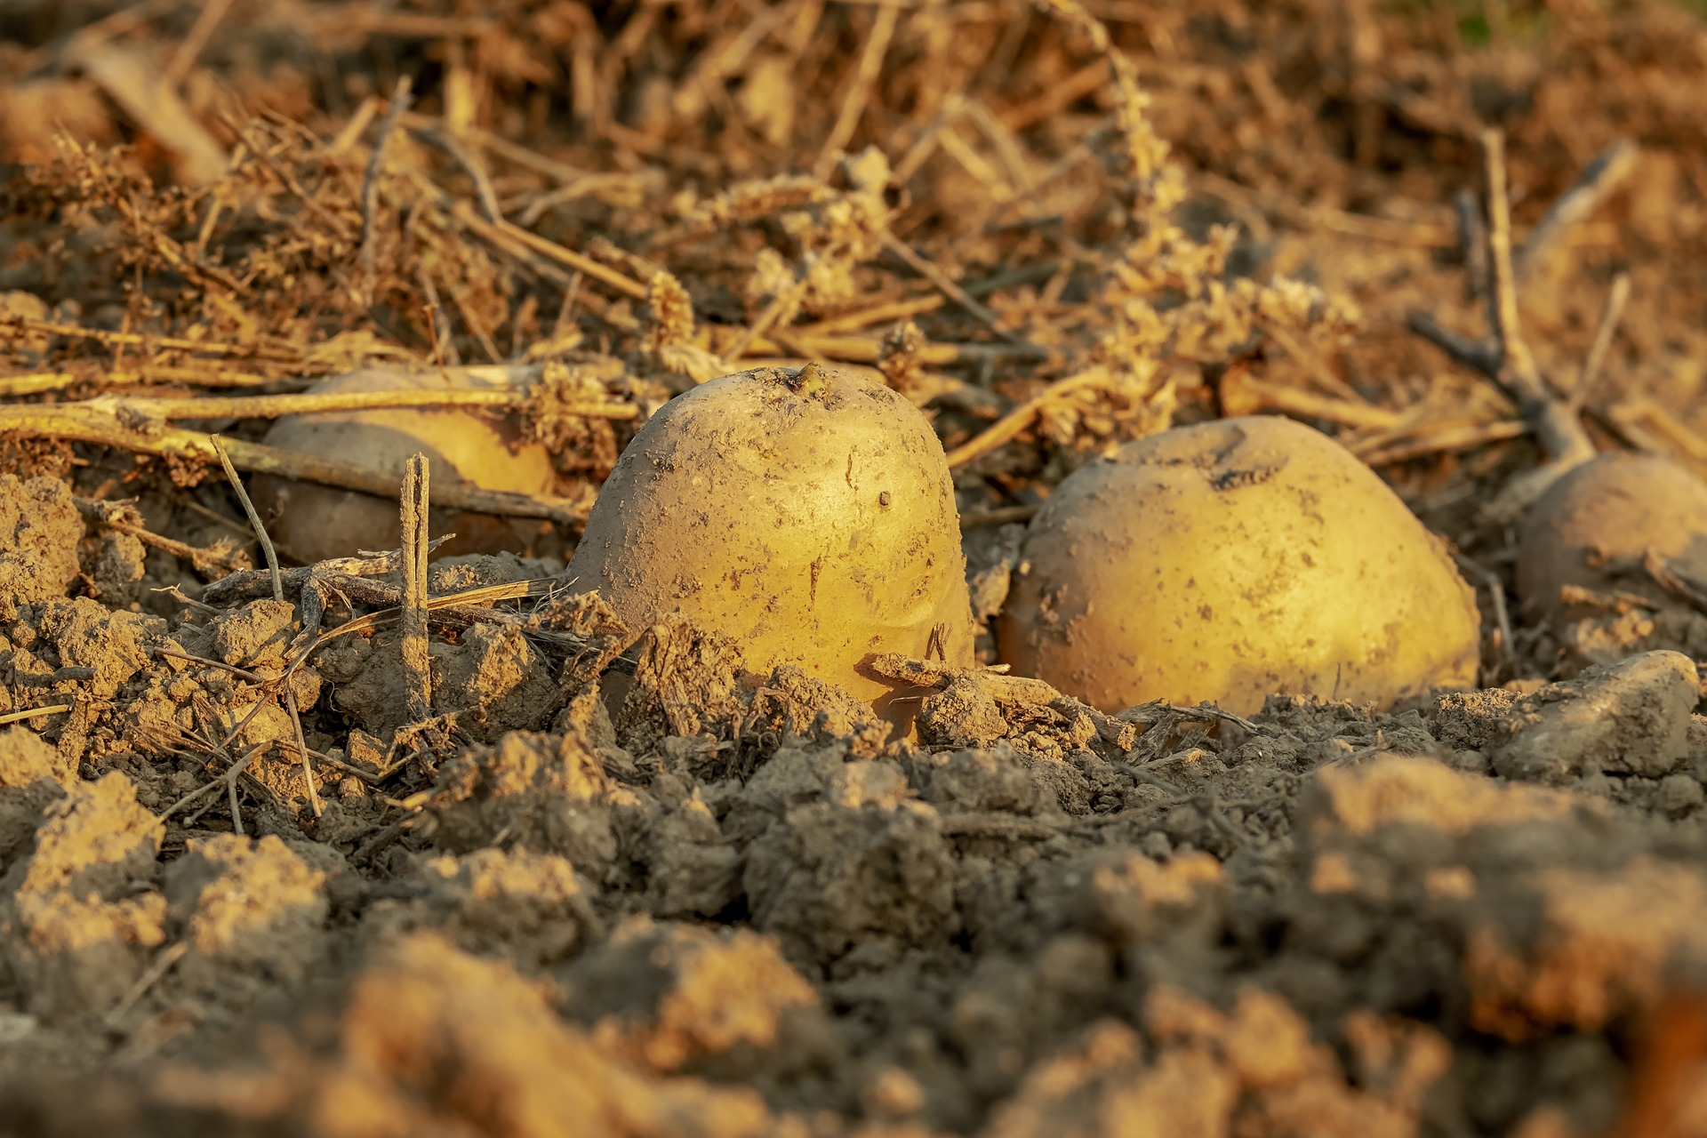
papas
- Se cultivan en filas
- Espacio entre filas: de 2 a 3 pies
- Espacio entre plantas: 1 pie
- Cada planta produce entre 5 y 10 papas.
© CC BY 2021 Illustrative Mathematics®

